Proiectul didactic al lecției
Disciplina de învățământ: Matematică
Clasa: a V-a
Capitolul/Unitatea de conținut: Recapitulare
Numărul lecției în capitol (conform proiectării didactice de lungă durată): 4/5.
Durata lecției: 45 min.
Subiectul lecţiei: Elemente de geometrie.
Unitățile de competenţă:
3.2.Identificarea, caracterizarea prin descrierea unor configurații geometrice, figuri, corpuri geometrice și elemente ale acestora în situații reale și/sau modelate;
3.7. Analizarea și interpretarea rezultatelor obținute prin rezolvarea unor probleme practice cu referire la figurile geometrice și corpurile studiate;
3.9. Justificarea unui demers sau rezultat obținut sau indicat cu figuri, corpuri geometrice și unități de măsură, recurgând la argumentări.
Obiectivele lecţiei: La finele lecţiei, elevii vor fi capabili:
O.1.- Să identifice figuri, corpuri geometrice și elemente ale acestora în situații reale și/sau modelate;
O.2.- Să descrie figuri, corpuri geometrice și elemente ale acestora în situații reale și/sau modelate;
O.3.- Să analizeze rezultatelor obținute prin rezolvarea unor probleme practice cu referire la figurile geometrice și corpurile studiate;
O.4.- Să justifice rezultatele obținute cu figuri, corpuri geometrice, recurgând la argumentări;
O.5.- Să colaboreze în calitate de membru a unui grup.
Tipul lecţiei: Lecţia de formare a capacităţilor de aplicare a cunoştinţelor.
Strategii didactice:
- Forme: frontală, individuală, în grup.
- Metode: expunerea, conversația, jocul didactic, Turul galeriei, problematizarea, exercițiul.
- Mijloace de învăţământ:
- Fișă de lucru;
- https://wordwall.net/ro/resource/1075351/elemente-de-geometrie;
- https://wordwall.net/ro/resource/2379032/figuri-%C8%99i-corpuri-geometrice;
- https://wordwall.net/ro/resource/2576317/figuri-%C8%99i-corpuri-geometrice.
Evaluarea: evaluare frontală, evaluarea orală; produse: răspuns oral, exercițiu rezolvat.
Scenariul lecției
Etapele activității didactice | Obiective | Demers acțional al lecției | Timp  (în minute) | Tehnologia realizării  (Metodă/Formă de activitate/Resurse)
Evocare | O.1  O.2  O.4 | Verificarea pregătirii elevilor pentru lecție. Divizarea elevilor în grupuri. Verificarea frontală a temei pentru acasă. Dacă sunt neclarități se rezolvă tema pentru acasă.  Pentru captarea atenției profesorul propune elevilor jocul didactic ,,Găsește punctele”:  Profesorul cere unui elev să-și aleagă un punct secret din cele prezentate și să-l descrie celorlalți colegi, fără să dea indicii fizice. După ce se constată că este greu de identificat, cere elevului să noteze punctele cu litere mari și să repete procesul anterior.    Profesorul adresează întrebări: Ce figuri geometrice au identificat în sarcina anterioară?  Profesorul anunță subiectul și obiectivele lecției: Recapitulare. Elemente de geometrie. | 5 | Conversația/Frontal  Răspuns oral  Jocul didactic  Frontal
Reflecție | O.1  O.2  O.4  O.2  O.3  O.4  O.3  O.4  O.5  O.3  O.4 | Profesorul propune activitățile:  - Joc didactic- https://wordwall.net/ro/resource/1075351/elemente-de-geometrie ;  https://wordwall.net/ro/resource/2576317/figuri-%C8%99i-corpuri-geometrice;  https://wordwall.net/ro/resource/2379032/figuri-%C8%99i-corpuri-geometrice.  Elevii în ordine aleatorie răspund oral la întrebări.  - Lucru individual: Se propune spre rezolvare exerciții recapitulative. (Anexa Nr. 1)  Profesorul monitorizează. Elevii lucrează individual. După finalizarea sarcinii se invită elevi la tablă pentru a scrie rezultatele obținute. La necesitate se completează răspunsurile, apoi se evaluează reciproc cu colegul de alături.  - Activitate în grup: Se propune spre rezolvare Fișa de lucru. ( Anexa Nr. 2)  Elevii lucrează în grupuri, la necesitate adresează întrebări. Profesorul monitorizează, intervine dacă este cazul. După expirarea timpului de lucru fiecare raportor al grupei va expune în fața clasei sarcina de lucru. La necesitate profesorul sau colegii adresează întrebări.  Se realizează bilanțul cantitativ și calitativ al lecției adresând întrebări despre activitatea realizată la clasă. Se formulează concluzii privind activitatea clasei în ansamblu și a unor elevi în particular. Tema pentru acasă: De realizat: O schiță a camerei voastre în care să folosiți puncte coliniare, drepte paralele și drepte concurente. Notați-le corespunzător pe desen. | 10  12  15  3 | Frontal  Joc didactic  Wordwall.net  Răspuns oral  Individual  Fișă de lucru  Evaluarea reciprocă  Fișă de lucru  Lucru în grup  Turul Galeriei  Problematizarea  Frontal  Evaluarea oral Răspuns oral

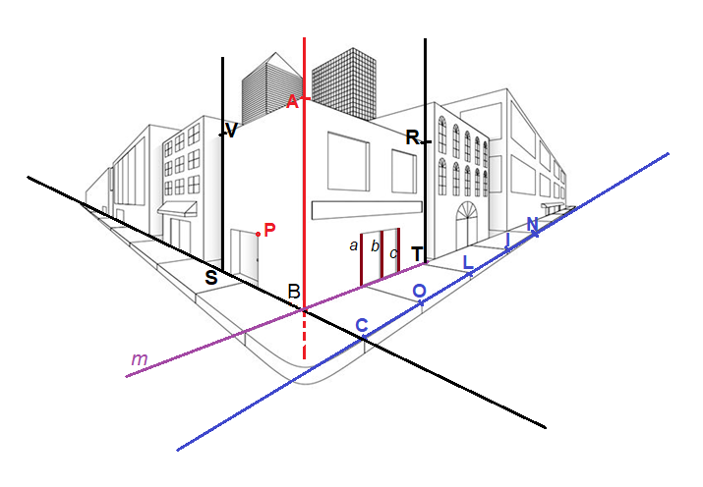
Fișă de lucru
Anexa Nr.1

1. Folosind notațiile marcate în schița de mai sus, completați tabelul cu câte două exemple de:
punct care aparține unei drepte | punct care nu aparține unei drepte | drepte confundate | drepte concurente | drepte paralele | puncte coliniare

2. Desenați și notați, pornind de la aceeași schiță, noi figuri geometrice astfel încât să respectați condițiile din tabelul de mai jos.
dreapta SV paralelă cu dreapta d | punctul L care nu aparține dreptei a | dreptele e și f concurente în punctul D | punctele  B, S, G necoliniare | dreapta AB paralelă cu dreapta SE | punctele C, N,I coliniare

Fișa de lucru în grup
Anexa Nr.2
Un pirat iubitor de matematică a ascuns o comoară pe o insulă, dar nu a desenat pe hartă locul acesteia, ci a lăsat alături de hartă câteva indicații.
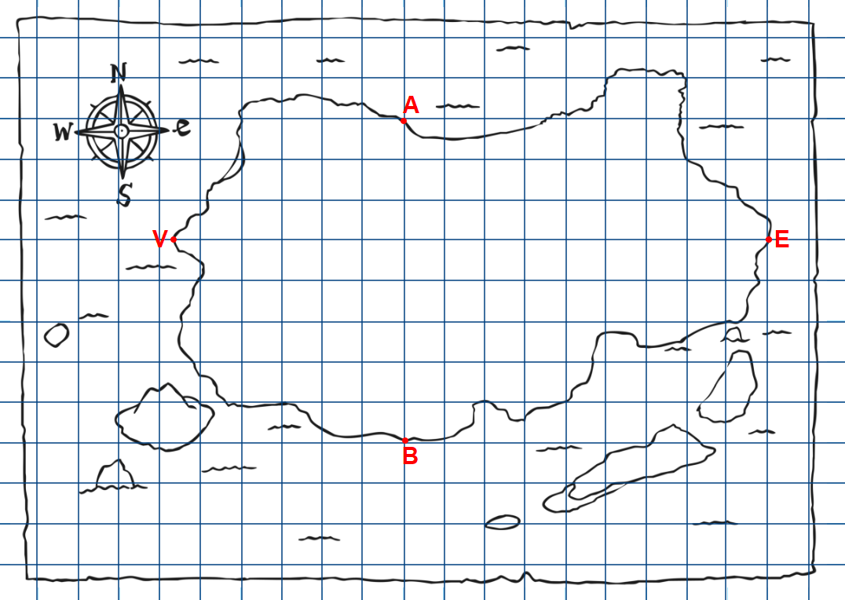
Utilizând harta de mai sus și știind că 1cm reprezintă 2 pătrățele pe hârtie, urmăriți indicațiile și realizați traseul pe hartă:
- Corabia piraților este acostată în punctul B. Traseul va pleca din punctul de intersecție dintre drumul care unește punctele extreme ale insulei (VE) cu cel care pleacă din B spre nord (BA). Notează acest punct cu litera M.
- Mergi apoi spre nord 1cm până în punctul O și spre est 3 cm, ajungând în punctul N.
- Cobori spre sud, pe valea unui râu, 2cm. Notează punctul cu S.
- Te va fascina frumusețea apusului de soare, de aceea vei merge spre vest 4cm, până în punctul T.
- Cred că deja ești obosit, de aceea vei merge o jumătate de măsură spre nord (punctul R) și 2 jumătăți spre est.
- Felicitări! Ai ajuns la comoara din punctul U! Cât de departe ești de locul din care ai plecat?
- Cum poți caracteriza locul comorii printr-o singură indicație?
- Știind că 1cm pe hartă corespunde la 1km pe teren, care este lungimea reală a traseului parcurs?
- Există porțiuni din drum care să aibă aceeași lungime? Dacă da, care sunt acele porțiuni?
- Dați 2 exemple de puncte coliniare.

